
REPUBLIQUE ALGERIENNE DEMOCRATIQUE ET POPULAIRE
MINISTERE DE L’ENSEIGNEMENT SUPERIEUR ET DE LA RECHERCHE SCIENTIFIQUE
ECOLE NATIONALE SUPERIEURE D’INFORMATIQUE

CPI 1 Année 2016 / 2017

TP
EN ALGORITHMIQUE ET STRUCTURES DE DONNEES STATIQUES (ALSDS)

REALISE PAR :
KHITER Med Achraf
HAMOUCHE Djamel Edine

Section : A
Groupe N° : 03

Semestre 1

Table des matières :

II-Solution du TP1 : Error: Reference source not found
II-0-Introduction : ……………………………………………………………………………………………...Error: Reference source not found
II-1-Découpage modulaire : Error: Reference source not found
II-1-1-Module meme-chiffrers : Error: Reference source not found
II-1-2-Module Syracus1 : Error: Reference source not found
II-1-3-Module :Syracus2 Error: Reference source not found
II-2-Algorithme principal : Error: Reference source not found
II-2-1-Analyse : Error: Reference source not found
II-2-2-Algorithme : Error: Reference source not found
II-2-3-Programme : Error: Reference source not found
II-3-Conception des modules : Error: Reference source not found
II-3-1-Module meme-chiffrers : Error: Reference source not found
II-3-2-Module Syracus1 : Error: Reference source not found
II-3-3-Module:Syracus2 : Error: Reference source not found
II-3-3-0 -Conclusion : ………………………………………………………………………………… Error: Reference source not found
III-Solution du TP2 : Error: Reference source not found
III-0-Introduction : Error: Reference source not found
III-1-Découpage modulaire : Error: Reference source not found
III-1-1-Module Dtect-par-ligne : ………………………………………………………………………..Error: Reference source not found
III-1-1-Module Dtect-par-colonne : ……………………...……………………………………………..Error: Reference source not found
III-1-1-Module Dtect-par-region : ………………………………. ……………………………………..Error: Reference source not found
III-2-Algorithme Principal : Error: Reference source not found
III-3-Conception des Modules : Error: Reference source not found
III-3-1 -Module Dtect-par-ligne : Error: Reference source not found
III-3-2-Module Dtect-par-colonne : : Error: Reference source not found
III-3-3-Module Dtect-par-region : …………………………………………………………...………..Error: Reference source not found
III-3-3-0 -Conclusion : ………………………………………………………………………………… Error: Reference source not found

II-Solution du TP1 :
II-0-Introduction :
Les mots de passe ont été, dès le début de l'informatique, la solution la plus simple à mettre en œuvre, et qui procure un minimum de sécurité. Encore aujourd'hui, les mots de passe sont légion dans les logiciels, les systèmes d'exploitation, les systèmes embarqués, etc. Pourtant, nous considérons qu'environ 30% des mots de passe sont amenés à être découverts. Il faut donc les choisir avec soin pour minimiser les risques.

Enoncé :
Nous somme une petite entreprise spécialisée dans la recherche des mots de passe oubliés.
Quiconque utilise des fichiers sensibles, une messagerie, des logiciels est pratiquement obliger d utiliser des mots de passe afin d éviter toute intrusion. Le problème étant, qu’on a tendance à les oublier, ce qui est une catastrophe en soit.
Beaucoup de personnes utilisent des informations faciles à retenir, tel que : leur date de naissance, le matricule de leur véhicule …Ou bien ils ont tendance a écrire leur mot de passe sur une faille qui sera mise soit dans leur portefeuille ou bien leur cartable. Ce qui est la pire des choses à faire.
Les critères a prendre en considération afin d écrire un mot de passe sont :utiliser au moins 12 caractères avec des lettre majuscules et minuscules ,ainsi que des chiffres et des caractères spéciaux.
Exemple : C5u3W@HaA3z.
Problème :
Retrouver le mot de passe perdu de la boite email d’un directeur d’entreprise en se basant sur les indications suivants :
- Lorsqu’il partait du nombre 13,et qu’il prenait tous ses multiples, il se rendait compte qu’un un moment donné , il obtenait un nombre composé du même chiffre . Mais il ne prenait pas le premier nombre ,mais le 8 iéme.
- Ensuite il collait a la suite de ce nombre, le 23 iéme et le 25 iéme terme de la suite de Syracuse dont le premier élément et 1313.

Remarque :
Suite de Syracuse :On part d’un entier>0, si il est pair on le devise par deux, si il est impair on le multiplie par 3 et on lui rajoute 1.Et si on répète cela on abouti toujours a 1.

II-1-Découpage modulaire et sa justification :
II-1-1-Module( Meme-chiffres) :
Fonction
Meme-chiffres
N : Entier . : Booleen .

Rôle : meme_chiffres contiendra vrai si un nombre est composé des mêmes chiffres , et contiendra faux sinon.
II-1-1-Module(Syracuse1) :
Fonction
Syracuse1
N : Entier . : Entier .

Rôle : donne le 23 ^{éme} élément de la suite Syracuse dans le premier élément est 1313.

II-1-1-Module(Syracus2) :
Fonction
Syracuse2
N : Entier . :Entier .

Rôle : donne le 25 ^{éme} élément de la suite Syracuse dans le premier élément est 1313.

Nota : Les modules précédents utilisent des modules déjà faits en classe qui sont :
Fonction Nbpos (n : entier) : entier
//Rôle : donne le nombre de positions de N
Fonction Puiss (n, p : entier) : entier
//Rôle : donne N à la puissance P
Fonction Concat(N1, N2 : entier) : entier

// Rôle : concaténer deux entier N1 et N2.

Fonction Pair ( x : longint) : boolean

// Rôle : retourne Vraie si le nombe donne X est pair .
II-2-Algorithme principal :
II-2-1-Analyse :
- Soient : cpt ,S,U25 ,U23 ,résultat des entiers tel que ;
- cpt (compteur qui sera incrémente a chaque fois qu’on trouve un multiple de 13 composé de même chiffres) .
- U25,U23(le 25 iéme et le 23 iéme terme de la suite de Syracuse avec U0 donné).
- S(contiendra a chaque fois un multiple de 13) ;
- résultat(le mot de passe finale) .
- inter un booleen.
- On initialise cpt a 0 et S a 0.
- On répète l’opération suivante :
-Incrémenter S de 13
Si S est composé de même chiffres alors :
On incrémente le cpt de 1.
Jusqu’à ce que cpt=8(on a atteint le 8iéme multiple de 3 composé de même chiffres).
- On calcule le 23 iéme et le 25 iéme terme de la suite de Syracuse dont le premier terme est égale a1313, en appelant la fonction Syracuse. Et le résultat sera rangé dans U23 et U25.
- On concatène U23 et U25 en appelant la fonction concat.
- Ensuite on concaténé S avec le résultat de la concaténation de U23 avec U25.
- Et voila on aura obtenu le mot de passe perdu du directeur.
II-2-2-Algorithme :
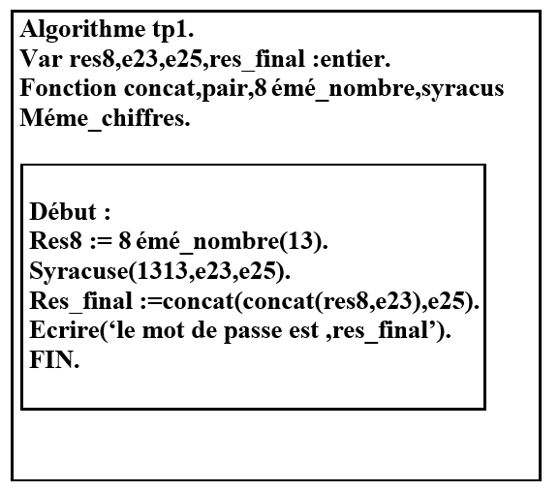
II-2-3-Programme : 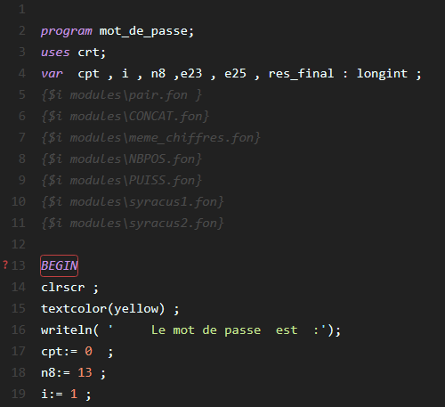
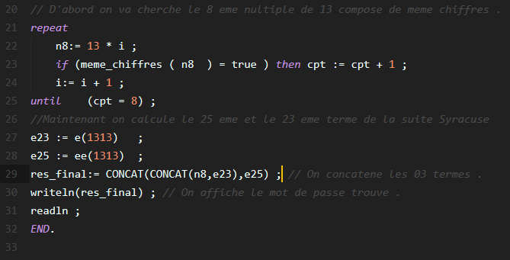

Résultats du jeu d’essai du programme principal :

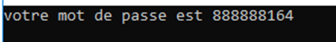
II-3-Conception des modules :
II-3-1-Module meme-chiffres:
Analyse :
*pour savoir si un nombre N est composé des même chiffres on :
*on initialise une variable s à (N MOD 10 ) afin de comparer aves les autres chiffres .
*On répète :
+On initialise une variable A= N MOD 10.
+ si A=S alors (meme_chiffres = vrai ).
+ sinon (meme_chiffres= faux)

+ N reçoit N DIV 10 .

*Jusqu'à ce que (N=0) ou (meme_chiffres= faux).

Algorithme :

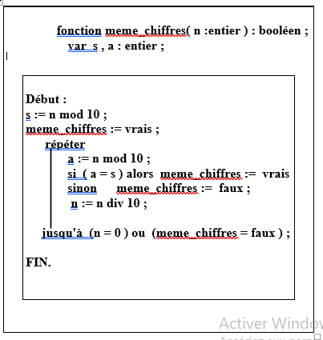
Programme :
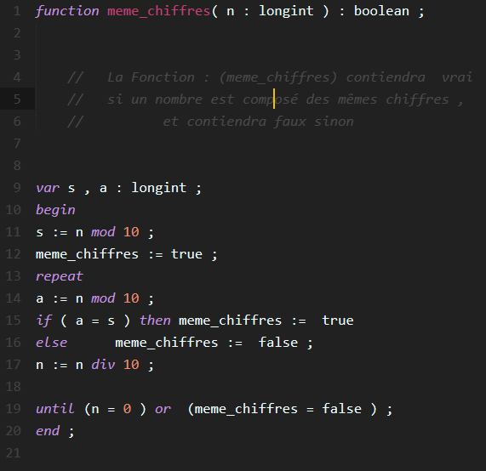
Jeu d’essai : 1234 & 4444 .
Résultat :
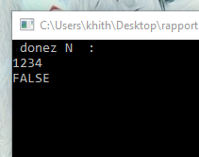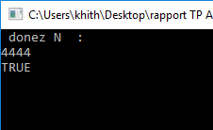
II-3-2-Module Syracus 1Ou2:
Analyse :
*pour trouver (23 ou25 ) ^{éme} élément de la suite Syracuse dont le premier élément est 1313 on doit :
* Initialiser une variable cpt à 1.
*On répète :
+Si i (i étant le premier nombre de la suite) est
Pair alors on divise i par 2.
+ sinon on multiple i par 3 et on ajoute 1 .
+on incrémente cpt à 1.
+si cpt=(23Ou25) alors i est le nombre chérché.

*Jusqu'à ce que (cpt=24Ou26).

Algorithme :
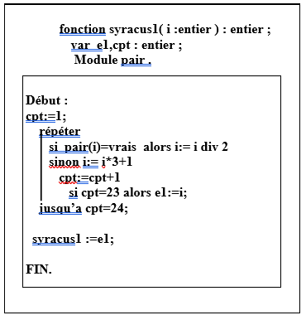
Programme :
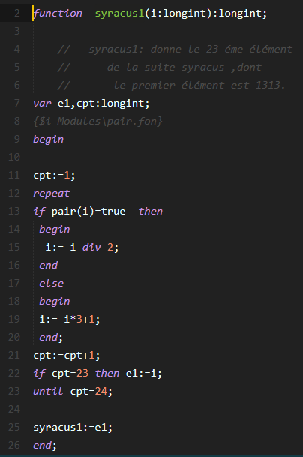
Jeu d’essai : 12 & 1313 .
Résultat : 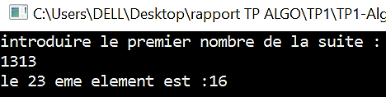
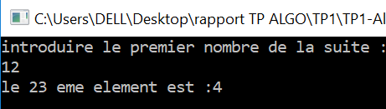
II-3-3-0 Conclusion :
La sécurité d’un mot de passe est un problème grave, à la fois pour les consommateurs mais aussi pour les entreprises. Ce qui rend un mot de passe sécurisé est la convivialité de ses exigences. Même une empreinte digitale, le scan de la rétine ou un échantillon de sang peuvent êtres piratés. Google et Apple, les deux ont appris cette leçon après avoir intégré la sécurité biométrique sur leurs Smartphones.
Alors que les pirates n’ont pas encore prouvé leurs capacité de violer les Pass-Phrases, leurs utilisation est un grand pas vers plus de convivialité et plus de sécurité qui améliore non seulement la sécurité des informations et de la vie privée des utilisateurs, ils offrent une meilleure expérience utilisateur, aussi.
Fin de la solution du 1er TP
III-Solution du TP2 :
III-0-Introduction :
Le sudoku (prononcé soudocou en français, /sɯːdokɯ/^{écouter} en japonais), est un jeu en forme de grille défini en 1979 par l’AméricainHoward Garns, mais inspiré du carré latin, ainsi que du problème des 36 officiers du mathématicien suisse Leonhard Euler.
Le Sudoku esttrès célèbre, il possèdant différents niveaux de complexité .
Le but du jeu est de remplir la grille avec une série de chiffres (ou de lettres ou de symboles) tous différents, qui ne se trouvent jamais plus d’une fois sur une même ligne, dans une même colonne ou dans une même région (également appelée « bloc », « groupe », « secteur » ou « sous-grille »). La plupart du temps, les symboles sont des chiffres allant de 1 à 9, les régions étant alors des carrés de 3 × 3. Quelques symboles sont déjà disposés dans la grille, ce qui autorise une résolution progressive du problème complet.
Il existe différents algorithmes qui permettent de résoudre ce jeu : algorithme de backtracking, algorithme de programmation par contraintes, algorithme de couvertures exacte, algorithme stochastiques, dans notre cas on va aborder la formulation et la presentation d'un algorithme personnel créé par deux etudiants de cette école.
III-1-Découpage modulaire et sa justification :
III-1-1-Module (remplissage) :
Procedure
Remplissage
Lig , col : Entiers . tab : Tableau .

Role : Remplir un tableau 02dimonsions (lig , col) d’une façon aleatoire en utilisant la fonction standard Random & randomise .
III-1-2-Module (detect-par-ligne) :
Fonction

Detect-par-ligne
i , j : Entiers . : Booleene .
Tab : Tableau .
(Taille) Lig , col : Entiers.

Role : Tourne Vraie si la valeure Tab [i,j] se repete plus qu’une fois (n >= 2) dans la ligne (i) du Tableau Tab , Faux sinon .

III-1-3-Module (detect-par-colonne) :
Fonction

Detect-par-colonne
i , j : Entiers . : Booleene .
Tab : Tableau .
(Taille) Lig , col : Entiers.

Role : Tourne Vraie si la valeure Tab [i,j] se repete plus qu’une fois (n >= 2) dans la colonne (j) du Tableau Tab , Faux sinon .
III-1-4-Module (detect-par-region) :
Fonction

Detect-par-region
i , j : Entiers . : Booleene .
Tab : Tableau .
(Taille) Lig , col : Entiers.

Role : Tourne Vraie si la valeure Tab [i,j] se repete plus qu’une fois (n >= 2) dans la region (r,s) du Tableau Tab , Faux sinon .
Explication : On a 09 regions tels que ( 3k+1<= r >= 3k+3 ) et ( 3k+1<= s >= 3k+3 ). K prend les 03 valeures { 0 , 1 , 3}. / r est le le rang de la ligne . / rs est le le rang de la colonne .
Nota : les fonctions Detect-par-(ligne/colonne/regione) sont des sous modules dans le modules principale (Affichage) .
III-1-5-Module (affichage) :
Procedure
Affichage
Tab : Tableau .
Lig , col : Entiers . Lig , col : Entiers

Role : Afficher un tableau a 02 dimension (lig , col )d’une façon speciale pr ex : Afficher la grille en la centrant sur votre écran, et en affichant dans une couleur de notre choix les cases fausses et en les faisant clignoter.
III-2-Algorithme Principal :
III-2-1-Analyse :
Analyse générale :
pour détecter les coordonnées des cases qui se répètent, on a besoin de deux modules :
*Module remlissage : pour remplir la grille du sudoku .
*Module affichage : qui va afficher les faux cases à une autre couleur à l’aide des trois sous modules : detect-par-ligne ; detect-par-colonne ; detect-par-region .
III-2-2-Algorithme :
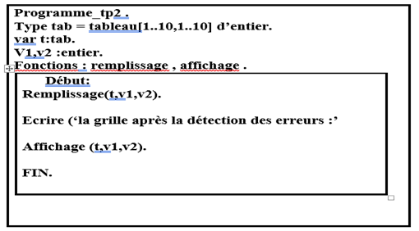
III-2-3-Programme :
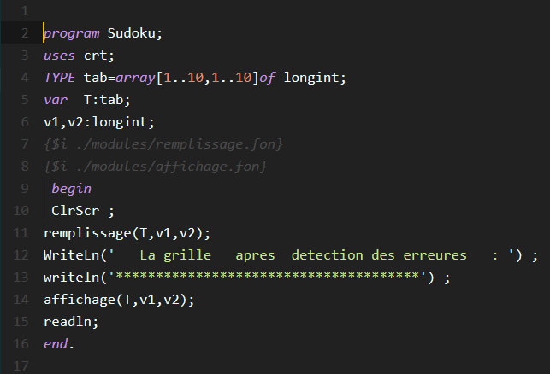
Résultat :
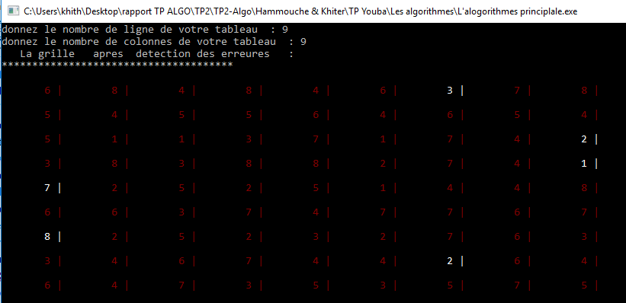
III-3-Conception des Modules :
III-3-1-Module (Remplissage) :
Programme :
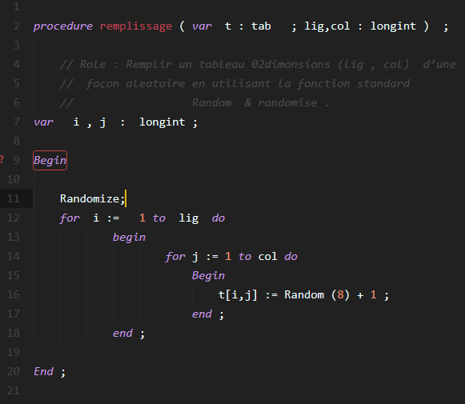Jeu d’essai : On lance le programme qui remplit la grille aleatoirement .
Résultat 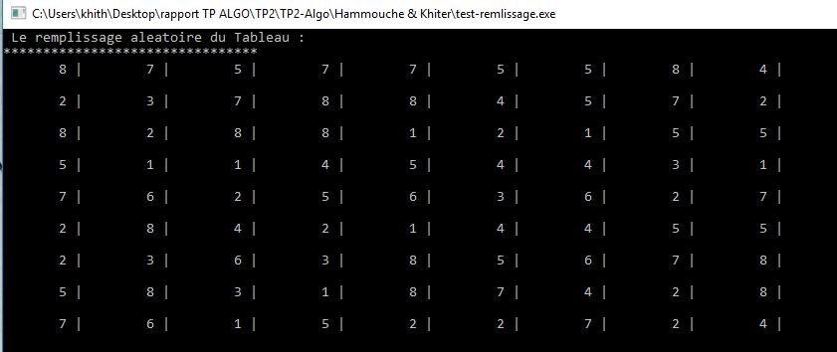
III-3-2-Module (Detect-par-ligne) :
Analyse :
Analyse module verif_ligne :
Ce module nous affiche vrai s’il y a une ligne dont ses éléments se répètent .Sinon elle nous donne faux.
*On initialise une variable booléenne inter à faux.
**On initialise une variable cpt à 1.
* On initialise une variable s à une case dont ses coordonnées sont la ligne et la colonne entrée (s :=t[l,c]).
*on varie j de 1 à v2(le nombre de colonnes du tableau ) :
Si la case qui varie est égale à s alors cpt est incrémenté à 1 .
Enfin, si cpt >=2 alors inter := vrai .
Algorithme
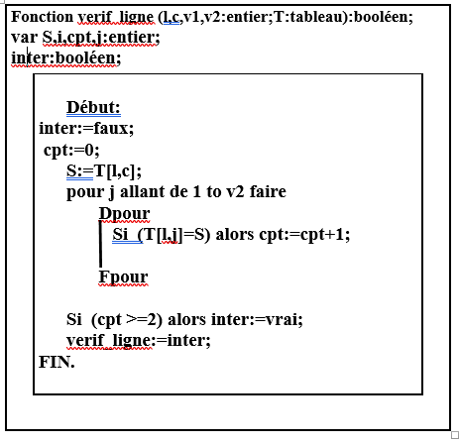
Programme : 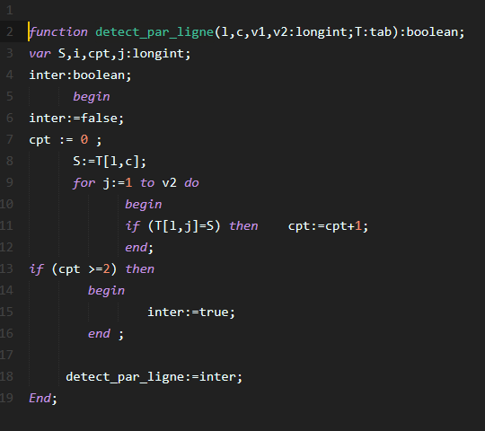
Resultat :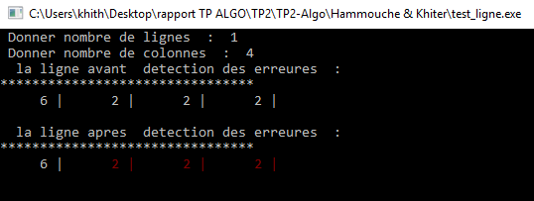
III-3-3-Module (Detect-par-colonne) :
Analyse :
Analyse module Detect-par-colonne:
Ce module nous affiche vrai s’il y a une colonne dont ses éléments se répètent .Sinon elle nous donne faux.
*On initialise une variable booléenne inter à faux.
**On initialise une variable cpt à 1.
* On initialise une variable S à une case dont ses coordonnées sont la ligne et la colonne entrée (s :=t[l,c]).
*on varie i de 1 à v1(le nombre de lignes du tableau ) :
Si la case qui varie est égale à s alors cpt est incrémenté à 1 .
Enfin, si cpt >=2 alors inter := vrai .
Algorithme
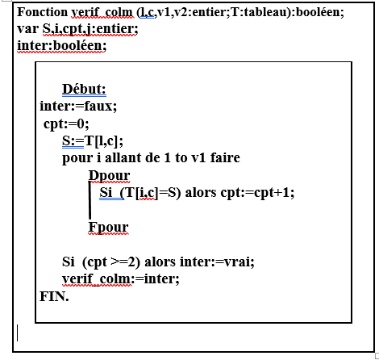
Programme : C’est le meme avec le programme de (Detection_par_ligne).
Resultat :
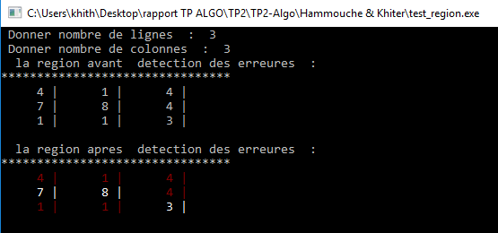
III-3-4-Module (Detect-par-region) :
Analyse :
Analyse module Detect-par-region:
Ce module nous affiche vrais s’il y a une région dans ses éléments se répètent .Sinon elle nous donne faux.
*la région dont on doit vérifier dépend des numéros des lignes et colonnes entrées (l,c).(par exemle si l=1 et c=1 alors on est dans la région 1 et les variables i,j reçoivent 3).
*Après trouver la région on :
+Varie a de (i-2) à i :
+varie j de (j-2) à j :
Si la case vérifiée est égale à la case entrée alors cpt est
incrémenté à 1 .
*si cpt>=2 alors la variable booléenne inter reçoit vrai.
Algorithme
Programme :
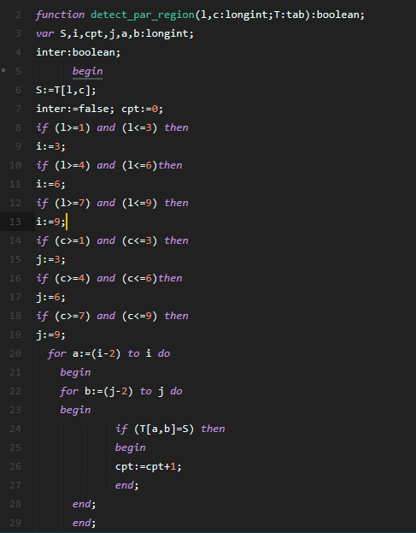
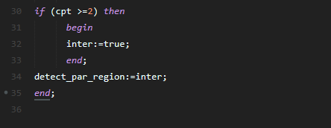
Resultat :
III-3-5-Module (Affichage) :
Programme :
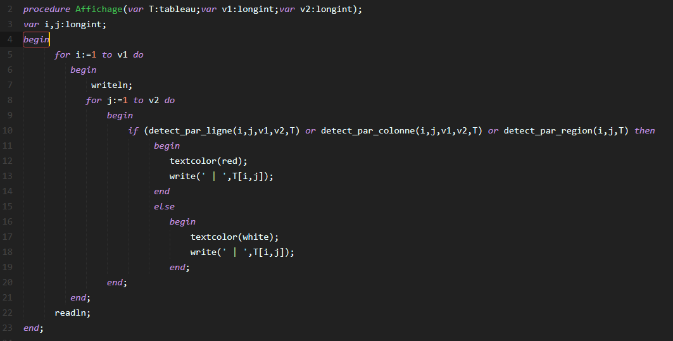
Resultat : C’est le meme avec le resultat du programme principal (Sudoku).
III-3-3-0 Conclusion :
Ce rapport est une solution simple qui peut être utilisée pour detecter les erreurs résultants du remplissage aléatoire d’ une grille de Sudoku. D’abord elle va si le même nombre dans une case donnee est répété plus qu’ une seule fois dans la même ligne. Puis la même colonne et ensuite le même champ. Si oui alors nous avons détecté une erreur.
Les avantages de la solution algorithmique sont au’elle est automatiques, ainsi que saa précision et sa rapidité.
Fin de la solution du 2eme TP .

